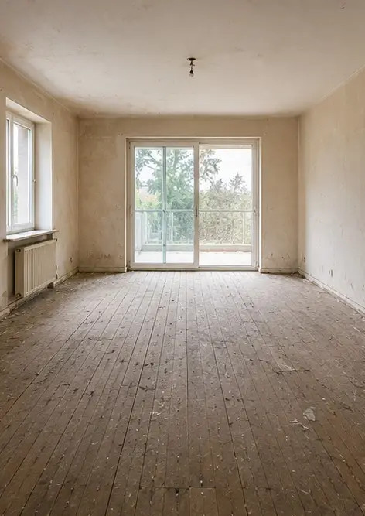 | Foto №1 Staat van de woonkamer voor de renovatie
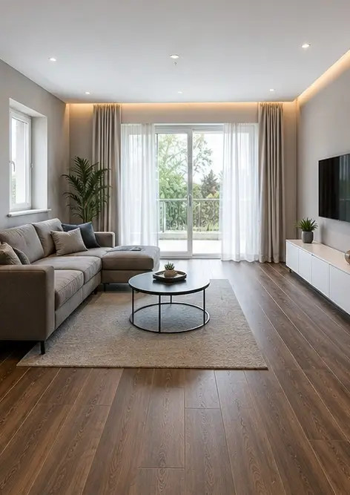 | Foto №2 Staat van de woonkamer na de renovatie
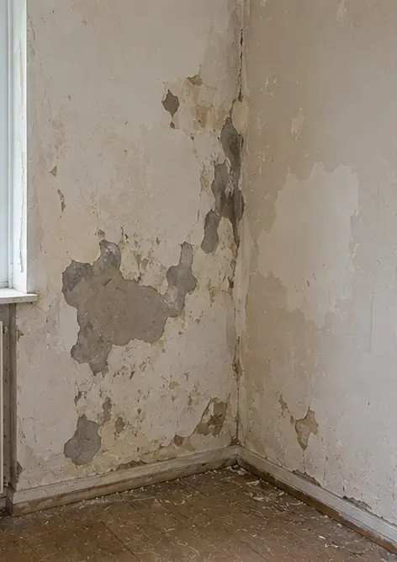 | Foto №3 Staat van de muur voor de herstelwerkzaamheden
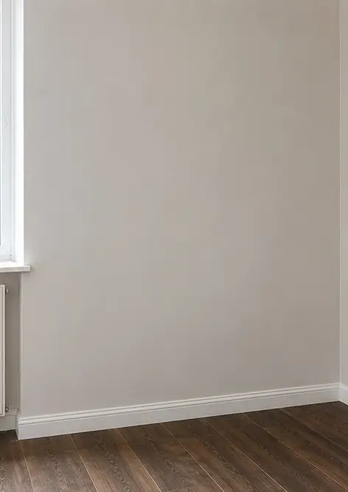 | Foto №4 Staat van de muur na de herstelwerkzaamheden
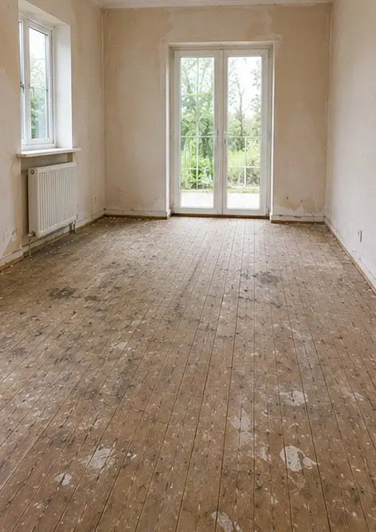 | Foto №5 Staat van de vloer voor de vervanging
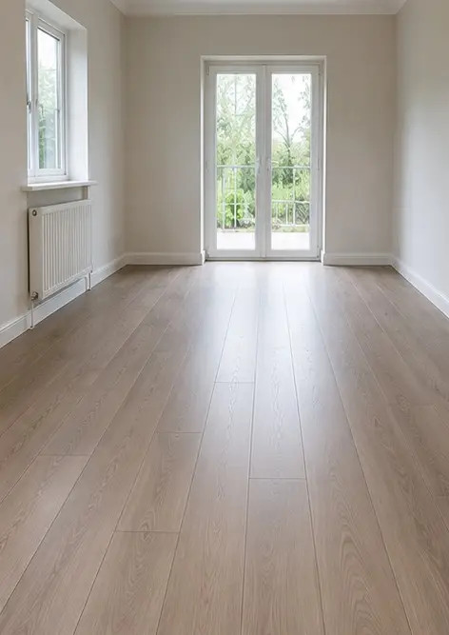 | Foto №6 Staat van de vloer na de vervanging
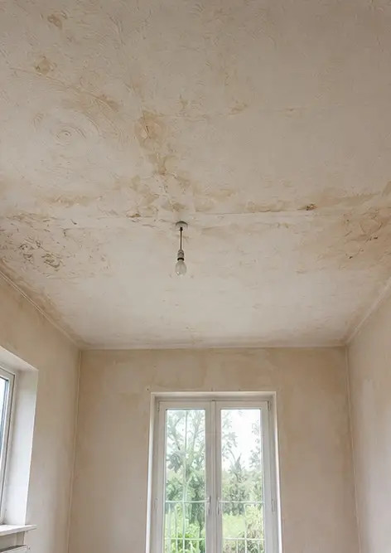 | Foto №7 Staat van het plafond voor de renovatie
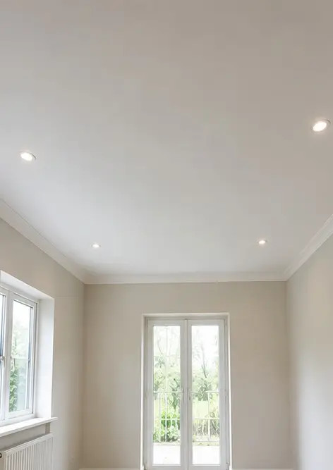 | Foto №8 Staat van het plafond na de renovatie
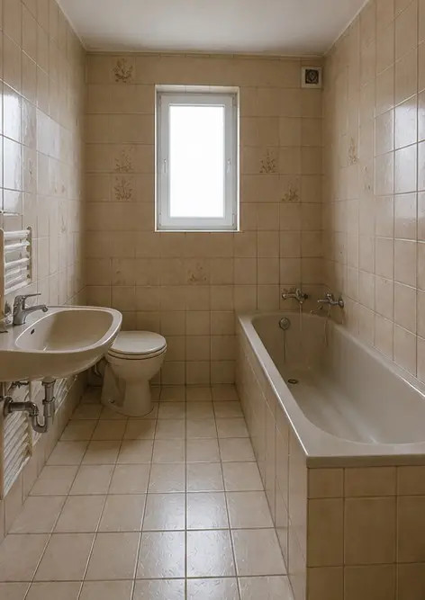 | Foto №9 Staat van de badkamer voor de renovatie
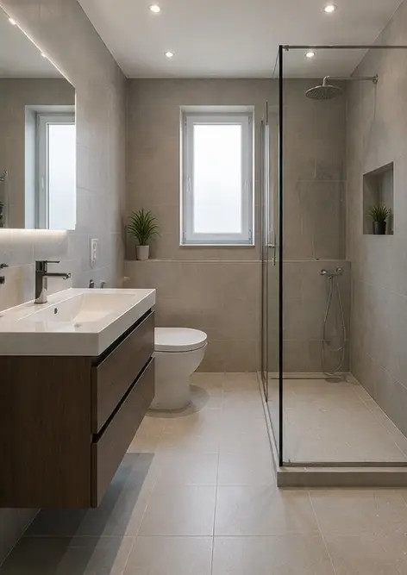 | Foto №10 Staat van de badkamer na de renovatie
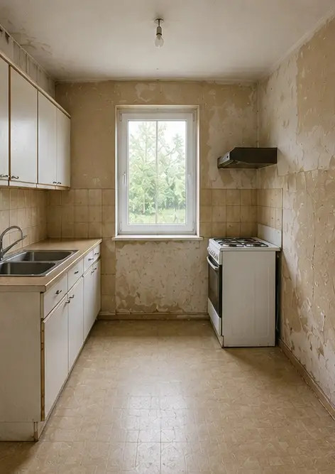 | Foto №11 Staat van de keuken voor de renovatie
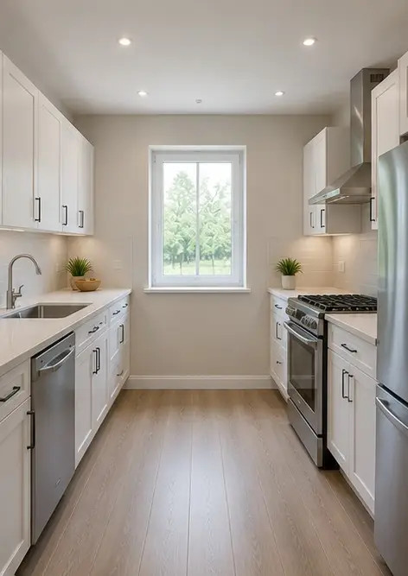 | Foto №12 Staat van de keuken na de renovatie
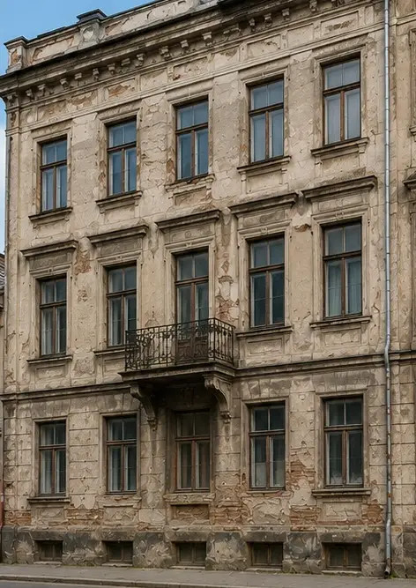 | Foto №13 Gevel van het gebouw voor de restauratiewerkzaamheden
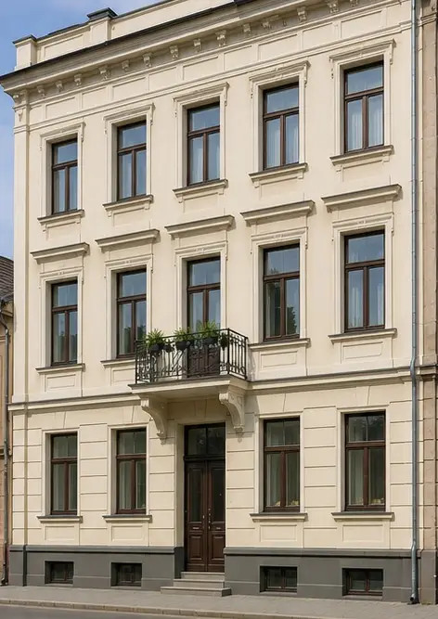 | Foto №14 Gevel van het gebouw na de restauratiewerkzaamheden
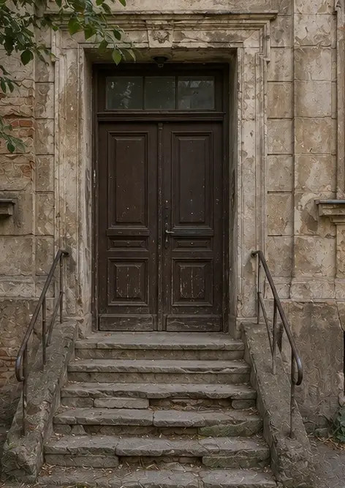 | Foto №15 Ingang van het pand voor de verbetering
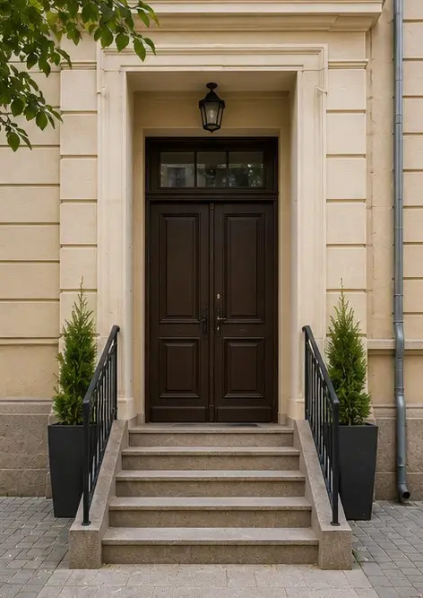 | Foto №16 Ingang van het pand na de verbetering

Maak uw eigen fotorapport online

Gebruik Photo Reports om gestructureerde PDF- en Word-fotorapporten te maken met lay-outs, bijschriften en exporttools.

• Automatische pagina-indelingen
• PDF- en DOCX-export
• Bijschriften en opmerkingen bij foto's
• Voor-en-na-rapporten
• Inspectie- en onderhoudsrapporten
https://photo-reports.online

